МИНИСТЕРСТВО ОБРАЗОВАНИЯ РЕСПУБЛИКИ БЕЛАРУСЬ

Учреждение образования «Полоцкий государственный университет»

Факультет информационных технологий

Кафедра технологий программирования

**ЛАБОРАТОРНАЯ РАБОТА №7**

по дисциплине: **«Программное обеспечение автоматизированных систем управления технологическими процессами»**

ВЫПОЛНИЛ студент группы 16ИТ-3

Виноградова А.Д.

ПРОВЕРИЛ преподаватель

Кравченко Ю. Н.

Полоцк, 2018 г.

**Вариант №5**

Дополнительное задание: Модернизация ВП из лабораторной работы №6 для всех вариантов



**Рисунок 1** - Вариант индивидуального задания

**Текст программы**

Дополнительное задание:

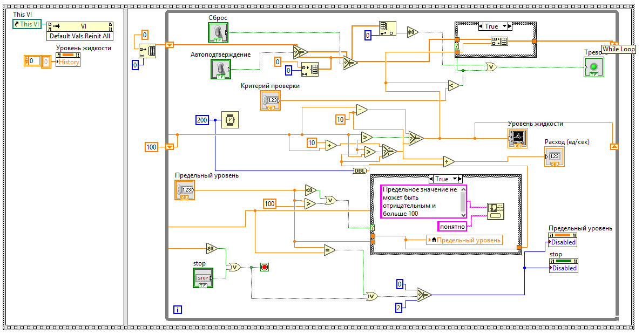

**Рисунок 1** – Текст программы дополнительного задания

**Тестирование программы**

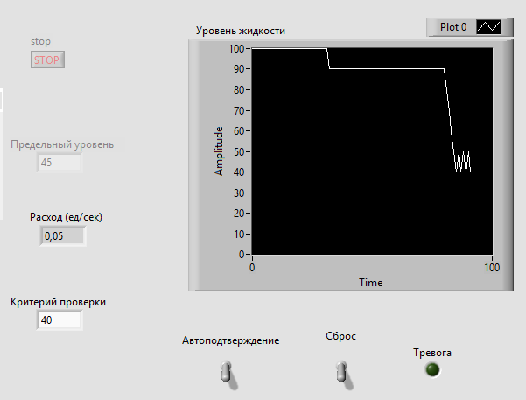

**Рисунок 1** – Результат выполненного дополнительного задания

**Результаты тестирования**

В ходе тестирования ошибок в работе программы выявлено не было. Все задания выполнены корректно и согласно условию.